Методическая разработка урока по трудовому обучению
по теме «Складная доска для игры»
(3 специальный (коррекционный) класс VIII вида)

Пояснительная записка
к конкурсному материалу
Автор | Крюкова Лариса Анатольевна  - учитель начальных классов, высшей квалификационной категории  МБУОШИ «Новопортовская школа- интернат среднего (полного) общего образования»
Конкурс | Инновации в обучении
Конкурсная работа в номинации: | Методическая разработка
Тема разработки | Урок трудового обучения. Работа с бумагой и картоном «Складная доска для игры »
Целевая аудитория | Урок трудового обучения проведен в МБУОШИ «Новопортовская школа- интернат среднего (полного) общего образования», в специальном (коррекционном) 3 классе 8 вида, по программе «Трудовое обучение» (автор Н.Н. Павлова), по программам специальных (коррекционных) образовательных учреждений 8 вида под редакцией Воронковой В.В.

Введение
Пояснительная записка | Уроки трудового обучения предусматривают формирование у обучающихся общеучебных умений и навыков, универсальных способов деятельности.  В этом направлении приоритетными для учебного предмета «Трудовое обучение» являются умения:  - формирование организационных умений в труде;  - ориентирования в задании;  - планирования своей работы;  - развитие коммуникативно- речевых умений.  Умение владеть всеми этими направлениями в дальнейшем поможет максимально реализоваться в самостоятельной жизни.
Актуальность | В стандартах специального обучения выделяется компонент «жизненной компетенции», как овладение знаниями, умениями и навыками, уже сейчас необходимыми ребенку в обыденной жизни.  Цель данного урока- учебно-воспитательная значимость труда школьников, его общественно полезный характер, коррекционная направленность обучения и профориентация.
Новизна | Урок проводится в классе у детей с разным уровнем подготовки и различными интеллектуальными отклонениями (F 70, F71)
Механизм и продолжительность реализации разработки | Реализация, механизм и продолжительность разработки - 1 учебный урок
Цель | Цель открытого урока - организация продуктивной деятельности обучающихся в технике окантовки картона листом бумаги.
Задачи | Образовательные:  Ознакомление с технологией изготовления складной доски способом окантовки картона бумагой. Закрепление приемов разметки бумаги по линейке. Развивающие:  Совершенствование технических приемов (разметки бумаги и картона по линейке; вырезывание заготовок, склеивание заготовок). Совершенствование зрительных, слуховых, моторных, тактильных ощущений  Воспитательные:  Воспитывать мотивацию к обучению.
Планируемые результаты | Метапредметные  Регулятивные:  - Самостоятельно определять тему урока;  - Самостоятельно ставить цель урока;  - Работать по плану, предложенному учителем;  - Контролировать свою деятельность по ходу выполнения задания;  - Сличать полученный результат с заданным эталоном.  Познавательные:  - Осознанно и произвольно строить речевое высказывание в устной форме;  - Понимание заданного вопроса, в соответствии с ним построение ответа в устной форме;  - Развивать умение анализировать, сравнивать, сопоставлять и обобщать  Коммуникативные:  - Развивать умение сотрудничества с учителем и со сверстниками, участвовать в диалоге на уроке;  - Развивать умение слушать и понимать речь других, задавать вопросы;  - Развивать умение принимать коллективное решение.  Личностные:  - Развивать осознание необходимости учения;  - Работать над адекватной самооценкой;  - Учиться проявлять самостоятельность;  - Учиться выражать своё мнение, адекватно реагировть на замечания, стремиться к самоизменению.
Способы проверки | Самопроверка; сверка изделия с образцом; проверка готового изделия учителем.
Основное содержание темы, понятия и термины | Содержание программного материала по теме «Работа с бумагой и картоном» позволяет закрепить знания школьников о свойствах бумаги и картона, расширять представления о назначении и применении бумаги, видах работы с бумагой (аппликация) и технологических операциях (разметка заготовки, выделение детали из заготовки, формирование и сборка изделия, отделка деталей изделия.) На данном уроке вводится новое понятие – рицовка.
Оборудование | - Видеопроектор  - Ноутбук
Ресурсы | - Программа специальных коррекционных образовательных учреждений VIII вида, Москва:, Просвещение, 2011;  - Учебник для 3 классов специальных (коррекционных ) образовательных учреждений VIII вида «Технология. Ручной труд», авторы – Л.А. Кузнецова, Я.С. Симукова. Галунчикова, Э.В. Якубовская, Просвещение, 2014.  - Видеопроектор  - Авторская презентация Power Point «Урок трудового обучения»  - Мульфильм из серии «Фиксики»: «Шахматы».  - Музыка:«Маленький принц», «Вальс», «Лунный свет»  - Интерактивная физминутка «Мы идем играть», автор: Белозерова Т.В., МАОУ Ильинской СОШ.  Раздаточный материал :  - картон, цветная бумага, бумага в широкую клетку, ножницы, карандаш, клей;  - бланки «Оцени себя сам»  - звезды для рефлексии.  Наглядный материал:  - Фиксики Симка и Нолик.  - Технологические карты с этапами работы.  - Словарное слово: рицовка, картоножник- переплетчик.
Самоанализ урока
Цель самоанализа заключается в сопоставлении выдвинутых общеобразовательных, коррекционно-развивающих и воспитательных целей с достигнутыми результатами.
Тип анализа - полный.
Трудовое обучение учащихся с интеллектуальными проблемами является главным звеном в общей системе учебной и коррекционно-воспитательной работы в специальном (коррекционном) классеVIII вида. Это связано с огромным значением трудовой подготовки в социальной адаптации школьников с нарушением интеллекта. Способность самостоятельно трудиться в условиях производства, быть членом трудового коллектива — это одно из определяющих условий успешной социальной адаптации людей с нарушением интеллекта.
Трудовое обучение в специальной (коррекционной) школе VIII вида ставит своей целью подготовку работников физического труда, способных самостоятельно и на профессиональном уровне выполнять несложные виды работ на производственных предприятиях. В связи с этим главными задачами трудового обучения в специальном (коррекционном) классе VIII вида являются:
- формирование знаний, умений и навыков, необходимых для овладения определенной трудовой специальностью;
- коррекция недостатков психофизического развития в процессе учебно-трудовой деятельности;
- формирование потребности трудиться и положительной мотивации трудовой деятельности.
Умственно отсталые школьники на уроках трудового обучения должны освоить тот уровень общеобразовательных и трудовых знаний и умений, который необходим им для дальнейшей социальной и трудовой адаптации.
Психолого-педагогическая характеристика 3- С – 4-С класса.
Урок проведен в специальном (коррекционном) классе 8 вида. В этом классе обучаются дети третьего, четвертого года обучения. Возможности данного класса в целом удовлетворительные.
При планировании этого урока учитывались следующие особенности учащихся с ОВЗ: дети с трудом воспринимают новый учебный материал; не могут установить причинно- следственных связей, с трудом переключаются с одного вида деятельности на другой, отсутствует долговременная память, дети ориентируются только в изучаемом материале, по прошествии времени не могут воспроизвести ранее изученный материал, что обусловлено психологическими особенностями данного контингента детей, но могут хорошо усваивать материал, через различные средства обучения. Словарный запас беден, грамматический строй нарушен. При написании работ у учащихся наблюдается большое количество дисграфических ошибок. У всех учащихся сформировано положительное отношение к учебной деятельности. Дети с большим удовольствием посещают уроки, так как в классе присутствует атмосфера дружелюбия и понимания. Учащиеся активно участвуют в учебном процессе независимо от динамики психологического развития.
На данный период обучения в классе присутствовали дети с легкой умственной отсталостью (F 70) и один учащийся с умеренной умственной отсталостью (F 71), который был переведен на индивидуальную программу по трудовому обучению, поэтому ученик, как и все дети, работал над этой же темой урока. Мальчику требуется постоянный контроль и помощь со стороны учителя.
Так же в классе обучается ребенок с психопатоподобным поведением. За этим ребенком так же необходим постоянный контроль и помощь со стороны взрослых. Постоянно ведется профилактическая работа, чтобы избежать у учащегося вспышек агрессии и аутоагрессии (нанесение самому себе болезненных ощущений). По русскому языку, математике, чтению мальчик переведен на индивидуальные программы обучения. Он еще не умеет читать и писать, поэтому урок построен так, чтобы ребенок мог хорошо ориентироваться по технологическим картам и своему внутреннему плану, составленному в течение урока при различных видах деятельности.
При подготовке к уроку были учтены программные требования:
Обучающиеся должны знать:
- свойства и приёмы работы с бумагой
Обучающиеся должны уметь:
- самостоятельно ориентироваться в задании;
- самостоятельно составлять план работы, осуществлять контрольные действия;
- самостоятельно подбирать материалы и инструменты для работы;
- самостоятельно выполнять изделие;
- давать отчет о технологии изготовления отдельных частей изделий и несложных изделий;
- употреблять технические термины.
Место и роль урока в изучаемой теме. Этот урок является первым по изучению данной темы. Содержание урока построено на основе системно - деятельностного подхода и коррекционно - развивающего обучения.
Задачи урока поставлены в соответствии с возрастными и индивидуальными особенностями обучающихся.
Построение каждого этапа урока строилось по схеме «Задача- деятельность учащихся по выполнению задачи - итог деятельности – контроль уровня выполнения», например: этап «Постановка учебной задачи». Дети получили сообщение темы и целей урока не в готовом виде, а перед ними стояла задача: «Просмотреть мультфильм» и на основе его сформулировать тему урока и ответить на вопросы; деятельность учащихся по выполнению задачи – просмотр мультфильма; итог деятельности – различные виды игр на доске; контроль уровня выполнения – ответы учащихся.
Каждый этап урока нес в себе коррекционную направленность, которая расписана как в конспекте урока, так и в технологической карте урока.
Были использованы современные педтехнологии:
- Проблемно - диалогическая технология (на этапах: актуализация опорных знаний, постановка учебной задачи ) ;
- поиск правильного решения в данном материале ( во всех видах деятельности на уроке);
- оценивания образовательных достижений (учебных успехов) (самооценка на каждом этапе урока );
- ИКТ- технология (использование презентации, музыкального сопровождения, интерактивной физминутки);
- здоровьесберегающая технология (физкультминутка, разнообразные виды деятельности, рефлексия);
- технология деятельностного метода (весь урок построен с учетом системно-деятельностного и коррекционного подходов)
При построении урока пользовалась принципами:
деятельности- задания для учащихся заключаются в том, что ученик получает знания не в готовом виде, а добывает их сам;
непрерывности - обучение носит преемственность между всеми ступенями и этапами обучения, содержания и методик с учетом возрастных психологических особенностей развития детей;
целостности - формирование учащимися обобщенного системного представления о мире;
психологической комфортности - на уроке создана доброжелательная атмосфера, ориентированная на реализацию сотрудничества, развитие диалоговых форм общения;
вариативности - способность учащихся к выбору нужного варианта из предложенных вариантов,
коррекционности – направленное на преодоление последствий дефекта, метапредметности – связь с жизнью и применение полученных знаний в жизни, межпредметности – связь с другими дисциплинами учебного цикла (русский язык, история, чтение).
Урок построен на всех видах мотивации:
а) познавательная (все подобранные задания носили познавательный характер, например на этапе «Лабораторная работа» дети узнали , что такое рицовка и для чего она нужна и т.д.),
б) коммуникативная (развитие связной монологической, диалогической речи в течение урока и на конкретном материале),
в) эстетическая (изучаемый материал был эстетично оформлен в раздаточном материале и на интерактивной доске, с учетом требований к наглядности в коррекционной школе 8 вида) ,
г) игровая (использовалась на этапе «Составление плана на доске», игра «Найди ошибку»)
На уроке были применены следующие методы обучения:
- Методы словесной передачи и слухового восприятия учебной информации (словесные методы).
- Методы наглядной передачи и зрительного восприятия учебной информации (наглядные методы).
3.Методы передачи учебной информации посредством практических, трудовых действий и тактильного кинестетического (через прикосновение и движение) восприятия (практические методы).
На уроке использовался подробный предметно-операционный план отражающий все операции для выполнения изделия.
На уроке была проведена лабораторная работа. Итоги этой работы дети оценивали самостоятельно на листах «Оцени себя сам»
Н а уроке присутствовал индивидуальный и дифференцированный подходы. Учащиеся 1 и 2 группы изделие выполняли полностью самостоятельно, а вот для учащихся 3и 4 группы на рабочем материале были приготовлены учителем специальные заделы, которые помогали лучше ориентироваться и выполнять работу. При этом заделы у 3 и 4 группы отличались.
Урок проходил в интересной занимательной форме с элементами неожиданности, использованием мультгероев, музыкального сопровождения, релаксации, использования видеопроектора. Все это явилось положительной мотивацией, как к процессу учебной деятельности, так и к достижению конечного результата.
Урок способствовал развитию социально значимых качеств личности. Дети выясняли: для чего нужно данное изделие, где могут быть использованы приобретенные знания и навыки в жизни, за пределами образовательного учреждения. Дети познакомились с новой профессией картоножника – переплетчика. Они узнали, что в будущем смогут выучится на эту профессию и работать, а пока, они только представили, что они - картоножники- переплетчики.
На уроке были качественно отработаны знания, определенные программными требованиям коррекционной школы 8 вида.
Материал и его объем для учеников был подобран, исходя из их уровня обученности и развития.
Каждый ученик класса чувствовал свою значимость на уроке. Все дети работали активно, помогая друг другу. Поддерживалась ситуация успеха, учащиеся зарабатывали баллы, которые ставились в листах самоконтроля за основные этапы урока. По результату поставленных баллов и качеству выполненного изделия учащиеся получили оценки.
Чувствовалась рабочая атмосфера на уроке. Учащиеся были организованы и активны на каждом этапе урока. В ходе урока соблюдался высокий темп. Были созданы все условия для развития познавательных процессов, устной речи учащихся. В конце урока была проведена рефлексия учебной деятельности.
Время учебной деятельности на уроке было распределено рационально.
План урока выполнен, соблюдены все этапы урока. Цели и задачи урока достигнуты. Урок прошел на хорошем методическом уровне.
Гигиенические требования к уроку.
Учитывались санитарно – гигиенические требования. Соблюдалась правильность рабочей позы учащихся. Для предупреждения утомления и переутомления своевременно проведена физкультминутка.

Ход урока
Деятельность учителя | Деятельность учащихся | Коррекция
1.Мотивирование к учебной деятельности.  1.1. Организация класса.  (Учитель читает четверостишие, настраивая детей на дальнейшую совместную работу.)  Вот звонок нам дал сигнал,  Поработать час настал  Так что время не теряем  И работать начинаем.  - Садитесь, ребята.  - Чтобы стать настоящими профессионалами необходимо много знать и уметь, а помогут нам в этом фиксики.  (Учитель включает мультфильм. Слайд №2).  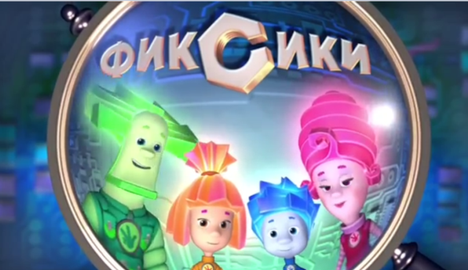  - К нам на урок прибыла небольшая команда из фиксиков, это- Симка и Нолик. Они будут помогать Вам, и следить за тем как Вы становитесь профессионалами своего дела.  - В течение урока вы будете оценивать свой профессионализм вот на таких бланках.  (Учитель открывает слайд №3) | Приветствуют учителя.  Слушают четверостишие.  Дети просматривают 1 часть мультфильма  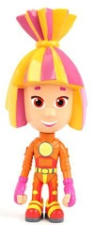  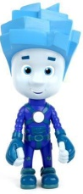  Дети просматривают бланки у себя на партах. Знакомятся с основными видами работ. | Мотивации к обучению  Коррекция внимания  Коррекция внимания и восприятия.  Коррекция анализа и синт
  Лабораторная работа (рицовка) | Умение планировать свою работу | Правильность выполнения изделия
1.2. Актуализация опорных знаний.  - Ребята, посмотрите на свои рабочие места, и скажите, с какими материалами мы будем работать на уроке? (Бумага, картон)  - Какие свойства бумаги и картона вы можете назвать? (Мнется, рвется, режется, намокает, клеится)  -На столах лежит картон и бумага, можем мы предположить, из чего будет состоять наше изделие? | Учащиеся отвечают на вопросы учителя. | Коррекция зрительного восприятия на основе узнавания и различения
1.3. Проверка рабочего места.  (Учитель выводит на экран следующий слайд презентации № 4)  - Ребята, инструменты располагаются справа – их берут в правую руку во время работы; материалы и приспособления кладут слева – их удобнее взять левой рукой.  - Давайте проверим глазами все ли у вас готово к уроку:  - картон  - лист цветной бумаги  - лист бумаги в клетку  - ножницы  - карандаш  - клей  - линейка  - учебник | Учащиеся соотносят предметы, лежащие на парте с предметами, выведенными на экран. | Развитие произвольного внимания (извлечение из памяти наиболее необходимых сведений)  Развитие долговременной памяти
1.4. Правила пользования ножницами.  (Учитель проводит инструктаж по ТБ при работе с ножницами)  - Ребята, какие основные правила работы с ножницами вы знаете? | Учащиеся объясняют, как правильно нужно пользоваться ножницами | Коррекция долговременной памяти
1.5.Лабораторная работа.  (Учитель открывает слово на доске)  - На уроке нам встретится новое слово «рицовка».  - Для чего она нужна? Где применяется?  - Давайте хором прочитаем это слово. | Учащиеся хором читают слово на доске.  РИЦОВКА | Коррекция мышления, памяти
1.5.1. Показ учителем нанесения рицовки.  Учитель показывает, как наносится рицовка. | Учащиеся наблюдают за действиями учителя. | Коррекция памяти
1.5.3. Выставление баллов в бланк.  (Учитель наблюдает за оценочной деятельностью учащихся.) | Учащиеся самостоятельно выставляют оценки на листах «Проверь себя сам» | Коррекция самоконтроля
2. Постановка учебной задачи.  -Ребята, я предлагаю Вам просмотреть фильм, приготовленный фиксиками.  -Исходя, из сюжета фильма вы должны определить тему нашего урока и чему мы будем учиться на нашем уроке. | Слушают учителя.  Настраиваются на просмотр фильма. | Развивать умение выделять главное
2.1. Просмотр фильма о возникновении шахмат?  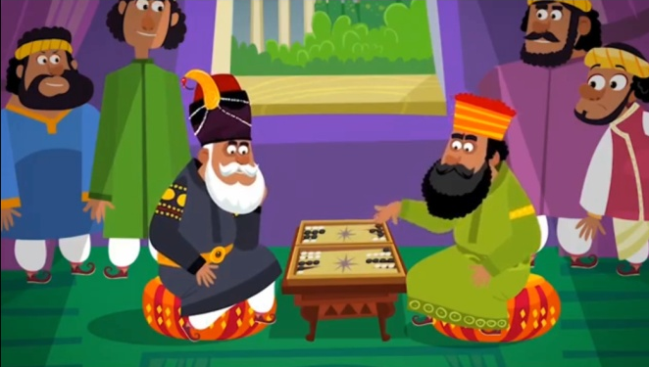 | Учащиеся просматривают фильм о видах настольных игр. | Коррекция зрительного восприятия.
3. Раскрытие цели и задач, поставленных перед уроком.  - О чем этот фильм? (О различных видах игр на доске)  - Как вы, думаете, что мы сегодня будем делать на уроке? (Складную доску для игр)  - Сформулируйте тему нашего урока. «Изготовление складной доски для игры»  - А кто может сформулировать цель нашего урока. (Научиться делать складную доску для игры)  - Показ изделия, без черных клеточек (показ игры в конце учебника) такую доску мы будем делать ,чтобы играть в неё по инструкции в учебнике на стр.107  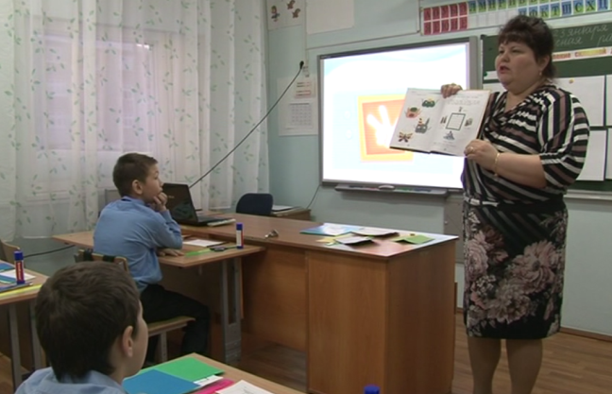  Затем- с черными клетками (шахматной доски)  - Скажите, а в какие игры можно играть на этой доске и где вы встречали подобные доски? | Учащиеся самостоятельно формулируют тему урока  Учащиеся с помощью учителя формулируют цель урока | Способствовать развитию диалогической речи через анализ воспринятого совместно с учащимися . Развитие умения конкретизировать.
3.1.Показ слайда «Шахматный кружок»  А, где вы встречали такие доски?  (Учитель открывает слайд № 6)  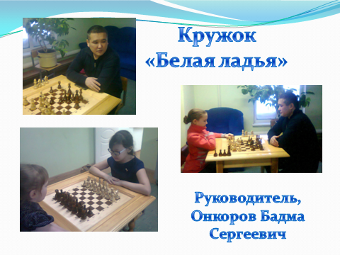 | Учащиеся знакомятся с шахматным кружком в нашей школе | Мотивации к обучению
3.2. Знакомство с профессией – картоножник- переплетчик  - Ребята, посмотрите, как аккуратно, правильно и профессионально сделана эта книга. А приложил к этому руки мастер картоножник- переплетчик. (слайд)Люди этой профессии изготавливают пакеты, конверты, папки, блокноты, тетради, коробки и другие изделия из бумаги и картона. И вы в будущем можете выучиться на эту профессию.  - На уроке, делая доску, вы будете приобретать первоначальные навыки картоножника-переплетчика.  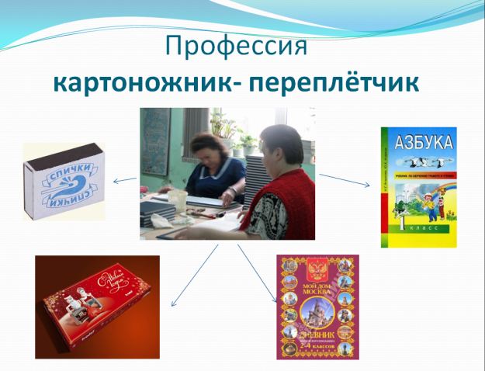 | Учащиеся знакомятся с профессией картоножника- переплетчика | Развитие социальных взаимосвязей.  Развитие умения самостоятельно делать вывод
3.3. Физминутка | Учащиеся выполняют движения под музыку. | Развитие чувства ритма и координации движений.
4. Ориентирование в задании.  - Для чего нужно это изделие?  (Для игры)  - Какая форма у доски?  - Какой материал понадобится?  - Какие виды работ используются? (склеивание,вырезывание) | Учащиеся отвечают на вопросы учителя, основываясь на ранее полученные знания | Развитие внимания, памяти, зрительного восприятия
5. Составление плана работы.  Один из учащихся составляет план работы.  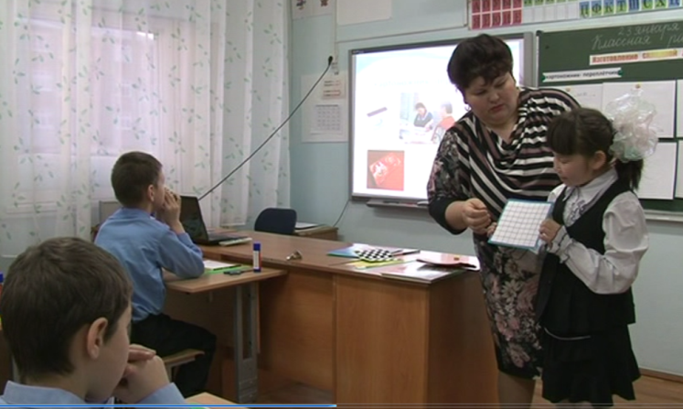 | Ученик рассказывает, как можно по образцу изделия определить план и виды работы. | Развитие речи, логики мышления, анализа и синтеза.
5.1. Работа по плану в презентации.  Учитель проговаривает план работы на доске.  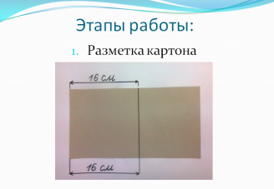  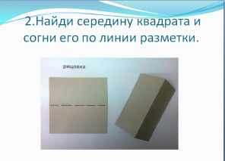 | Учащиеся просматривают и стараются запомнить план работы. | Развитие долговременной памяти.
5.2. Составление плана работы на доске. Игра «Найди ошибку»  (Учитель вместе с детьми составляет с помощью демонстрационных карт план работы на доске.)  Игра. (Учитель просит закрыть детям глаза, а сам в это время меняет местами пошаговые таблицы.) | Учащиеся вместе с учителем составляют план работы из пошаговых демонстрационных карт  Учащиеся ищут ошибку в плане и её исправляют | Развитие долговременной памяти на основе анализа и синтеза  Развитие долговременной памяти на основе анализа и синтеза
6. Самостоятельное выполнение изделия  Учитель помогает учащимся, которым требуется помощь.  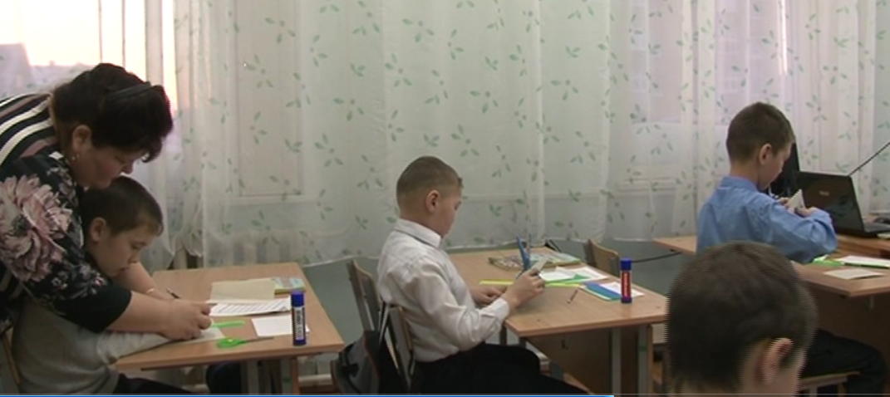 | Учащиеся самостоятельно выполняют работу | Развитие мелкой моторики. Развитие операции анализа и синтез
7. Самостоятельная оценка качества готовых изделий с занесением в листы успешности.  Учитель просматривает у учащихся на листах достижений, как они оценили свою деятельность и качество готового изделия. (Без комментариев)  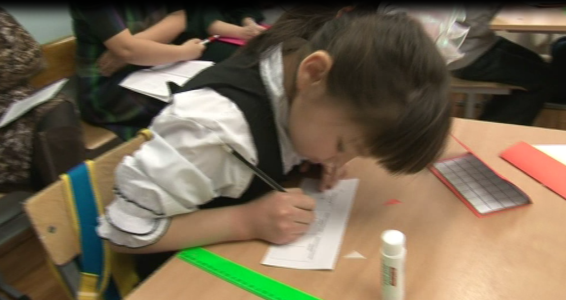 | Учащиеся самостоятельно оценивают свою работу по шкале успешности. | Развитие самоконтроля.
7.1. Отчет о проделанной работе. Краткая характеристика работы  Учитель вместе с учащимися оценивает работу, сравнивая с образцом изделия. Выставляет оценки, при этом комментируя и сравнивая с самостоятельно выставленными оценками у учащихся.  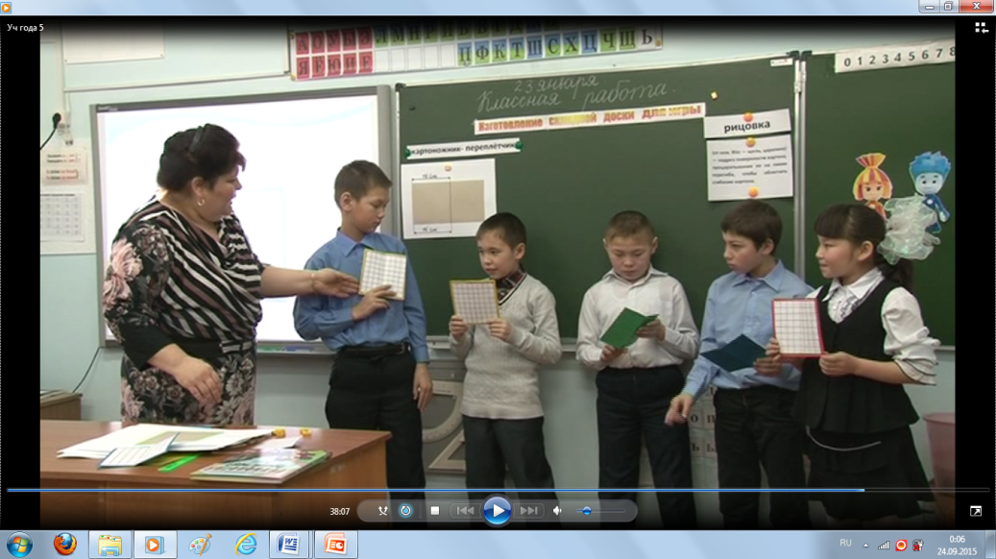 | Все учащиеся выходят к доске и демонстрируют свои изделия, указывая достоинства и недостатки своей работы | Развитие критического мышления.  Способствовать долговременной памяти
8. Итог урока.  Учитель задаёт вопросы данные в презентации.  - Какие приемы труда были использованы при изготовлении складной доски?  - Что интересного узнали?  - Что получилось, а что не получилось?  - Где можно применить полученные знания в жизни? | Учащиеся отвечают на вопросы по итогу урока. | Развитие мышления, речи
9. Рефлексия.  - Если звезды зажигают, значит, это кому-нибудь нужно. Давайте и мы зажжем наш «Небосклон успеха» над нашими помощниками –фиксиками. Если вам все понравился урок , вы все поняли и у вас сложилось светлое впечатление об уроке, то возьмите красную звездочку. А если вы, что-то не поняли на уроке и вам немножко взгрустнулось, то возьмите – зеленую.  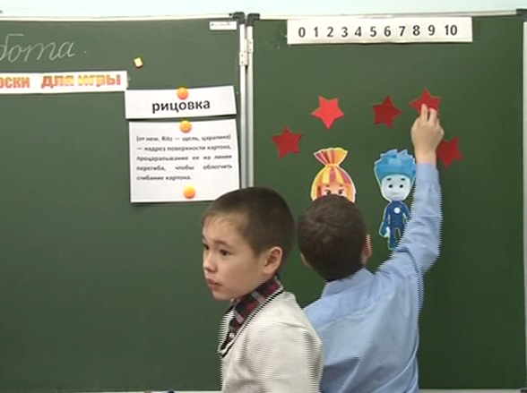 | Дети прикрепляют не «Небосклон успеха» звезды | Формирование навыка самоконтроля через развитие мотивации.

